7 skříněk 590 – 610 cm
akumulační kamna
akumulační kamna
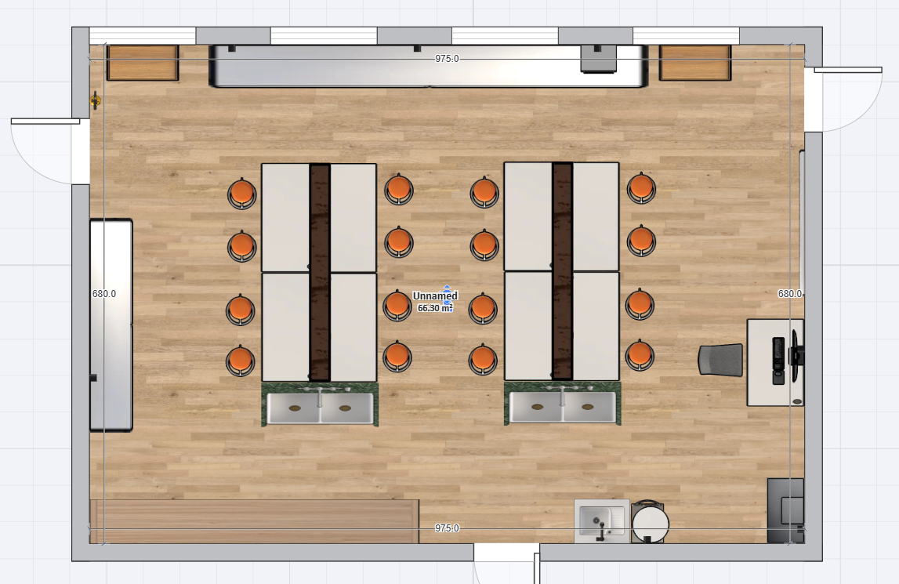
Skříňová stěna 430 – 470 cm

židle
výlevka
stůl a nabíjecí stanice
myčka a bojler
interaktivní display
stůl s PC
digestoř
výlevka
výlevka
laboratorní stoly s mezistěnou kamna

